制作如下页面：

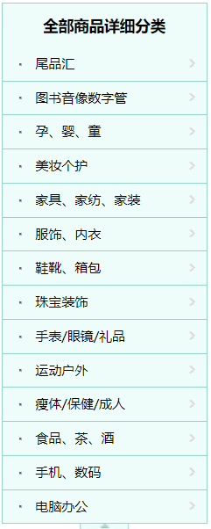

当点击最下面的箭头时，收缩从手表/眼镜/礼品以下的导航，同时箭头变成向下的。如下图所示：

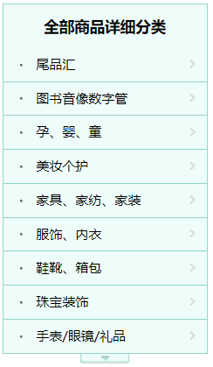

当再点击向下的箭头时，又恢复原状。如下图：

